视频接入安全管理系统（2页）

产品概述
捷普视频接入安全管理系统从资产管理、运行监测、安全控制三个维度出发，集设备自动发现、漏洞自动探知、接入自动识别、行为自动分析、违规自动阻断等多种安全功能于一身，从边界到行为再到核心数据，逐步深入，形成立体监控，建立纵深防御，在加强安全运行管理同时，将用户从繁重的日常事务中解放出来，轻松实现视频专网内资产一目了然、设备故障实时报警、安全风险实时掌控、非法入侵及时阻断等功能，全方位解决视频专网安全运行问题。
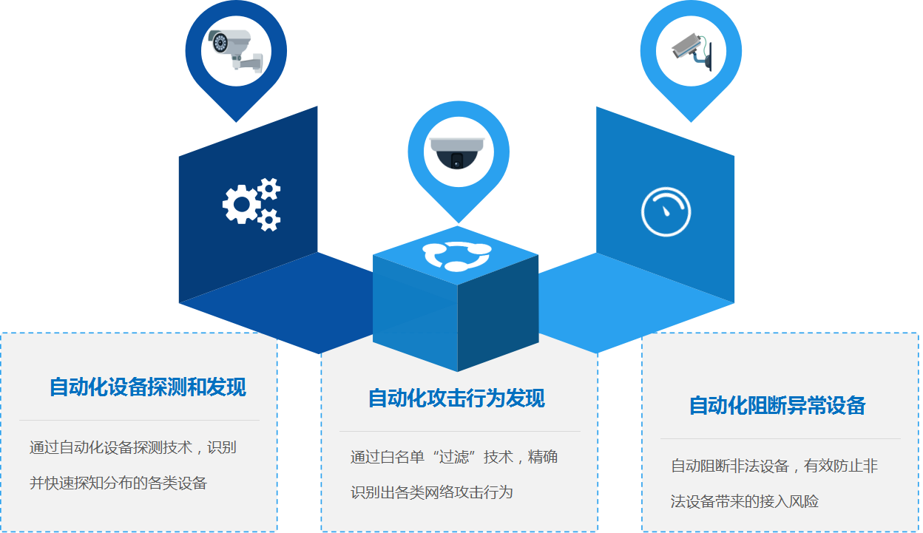

产品特点
自动化设备探测和发现
捷普视频接入安全管理系统通过设备指纹特征精确识别设备类型，覆盖主流的摄像头、NVR、CVR、DVR、视频网关、流媒体服务器等视频设备，能够以最快的速度完成对网络内设备分布的探知。
自动化攻击行为发现
捷普视频接入安全管理系统自动把网络中的正常视频系统访问行为识别为白名单，只要发生网络攻击行为，无论攻击者采用何种攻击方法，难免要在网内进行探测、攻击、传输、下载等活动，这些攻击活动在行为白名单的过滤下将自动浮出水面，迅速暴露出来。
自动化阻断异常设备
捷普视频接入安全管理系统支持非注册设备、异常设备自动阻断，实时将非法设备“拒之门外”，自动阻断有效防止非法接入风险。

产品功能
异常网络行为分析和阻断
捷普视频接入安全管理系统以网络行为安全分析为基础，自动把网络中的正常视频系统访问行为识别为白名单，只要发生网络攻击行为，无论攻击者采用何种攻击方法，难免要在网内进行探测、攻击、传输、下载等活动，这些攻击活动在行为白名单的过滤下将自动浮出水面，迅速暴露出来。
设备入网和准入
捷普视频接入安全管理系统识别的终端信息可编辑，可对专网的摄像头等视频设备、网络设备、终端等设备进行注册、登记（包括 MAC 地址、物理位置、IP地址、型号、厂商等）。确保视频专网所有IP设备的规范化管理，统一注册、统一审批，落实责任人。
集中管理多级部署
捷普视频接入安全管理系统支持集中式管理和多级部署，支持上下级之间的控制指令下发和设备、报警信息上报；支持监控主视图，在监控主视图上集中展示主要监控指标、态势曲线及重要的报警信息；支持接受上级阻断命令、接受上级控制指令。

产品部署
捷普视频接入安全管理系统的部署不需要改变已有网络结构，不用在网络内串接设备，不用在系统上安装代理，可以很方便的完成部署，无论逻辑上还是物理上都采用旁路工作模式，彻底杜绝单点故障。

